|  |  |  |
| --- | --- | --- |
| C:\Users\Admin\Desktop\Бегежанова Т.И.jpg | | Династия — гордое слово,  Сплелись поколения в нём,  Мы славу труда наших предков  Достойно сквозь годы несём.  Не просто несём — умножаем  Их труд путеводной звездой.  С потомками в ногу шагая,  Стал в жизни желанной судьбой.  Потомственный врач иль учитель…  Как славно и гордо звучит!  И в русле семейного счастья  Дух единенья кипит.  Во славу единого дела  Они на Земле родились.  Секреты и опыт, и знания  В наследство передались.  Так пусть же растут, процветают.  На благо любимой страны.  Бегежанова Татьяна Ивановна, учитель русского языка и литературы, МБОУ «СОШ с.Даусуз» стаж работы составляет 31 год. Родом из учительской семьи. Имеет Почетную грамоту Министерства образования и науки Карачаево-Черкесской Республики 2022 |
|  | Бырка Нина Ивановна- учитель начальных классов, мама Татьяны Ивановны, педагогический стаж составляет более 40 лет. C:\Users\Admin\Desktop\Бырка.jpg | |

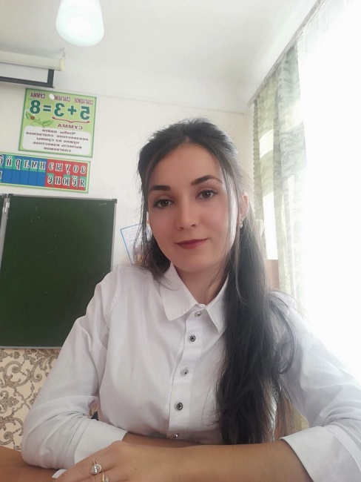

Пилярова Кира Джашарбиевна, учитель начальных классов МБОУ «СОШ с.Даусуз», племянница Татьяны Ивановны, стаж работы 4 года.